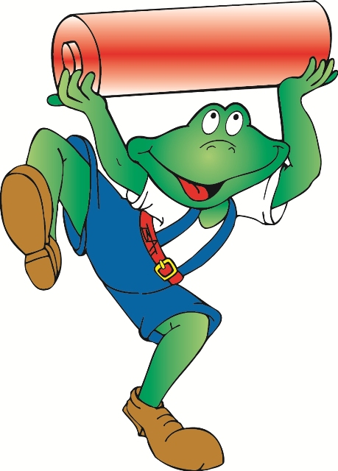
Sběr baterií

V jarní sběrové kampani použitých baterií byla naše škola nejlepší v kraji
Celkem 29 kg kilogramů použitých baterií v přepočtu na každého žáka odevzdala naše škola v rámci Recyklohraní v Jarní sběrové kampani se soutěží. Za tento výsledek nám patří 1. místo kraji.
Obstáli jsme v tvrdé konkurenci ostatních škol, ale hlavně nás může těšit, že jsme udělali něco dobrého pro životní prostředí. Sběr vysloužilých baterií patří ke smysluplným činnostem. Díky recyklaci budou baterie přeměněny na druhotné suroviny. Chráníme tím přírodu před zbytečnou těžbou nerostných surovin. Posuďte sami! Ze sta kilogramů baterií lze recyklací získat 65 kilogramů surovin. Z tužkových baterií jde především o ocel, zinek, mangan, nikl a měď. Z dalších typů baterií pak také olovo, kadmium, kobalt nebo stříbro. Jejich opětovným využitím chráníme přírodu před zbytečnou těžbou nerostných surovin. A to už stojí za tu námahu!

Za 1. míto jsme od Recyklohraní a vyhlašovatele soutěže kolektivního systému ECOBAT získali poukázky k nákupu v prodejnách Kaufland v hodnotě 3000 a 1500 Kč. Pořídíme za ně pomůcky do školy a školní družiny.

Děkujeme všem, kteří jste se do sběru baterií zapojili. Tento skvělý výsledek je především vaše zásluha. Už začátkem příštího školního roku na něj budeme mít šanci navázat při podzimní sběrové kampani. Včas vás vyzveme, abyste nám do školy přinesli vysloužilé baterie, případně i nepotřebné elektro a mobilní telefony.
Programu Recyklohraní aneb Ukliďme si svět, se naše škola účastní pravidelně již mnoho let. Plníme pravidelně vyhlašované úkoly nejen na téma třídění a recyklace, ale také k předcházení vzniku odpadu anebo v letošním roce na téma šetrné spotřeby vody.

